Documento de Requisitos de Sistema

Instituição: Unicid

Nome do projeto: UniChat

Orientador: Goya

Local e Data: São Paulo

Autores: David Freire da Silva, Thiago de Alencar soares, Kaleo Bonatto Padin, Luan Luiz de Souza Silva, Vinicius Nogueira Francisco, Celso Alves dos Santos Junior, Abraão Menezes Pereira, William carvalho gomes da silva júnior, Viviane Helena Souza de Almeida

# Prefácio

Este documento descreve os requisitos para o Sistema Móvel unichat Destinam-sea usuários que precisem trocar informações em geral por meio de chat.Documento de Requisitos de Software -Sistema unichat.Versão 1.0

# Introdução

A aplicação de tecnologia na área da comunicação sendo ela pública ou em canal privado para troca de mensagens, em especial na procura de soluções nesta área que satisfaçam. O usuário, podendo ser aplicada no próprio trabalho/tarefa acadêmica, profissional e interpessoal em âmbito geral.

# Glossário

RF–Requisitos Funcionais

RNF–Requisitos Não-Funcionais

DB—Database

RT—Real time

FB—Firebase é uma plataforma do Google que contém várias ferramentas e uma excelente infraestrutura para ajudar desenvolvedores web e mobile a criar aplicações de alta qualidade e performance.

Web–Termo utilizado para designar a rede mundial de computadores

# Definição de Requisitos de Usuário

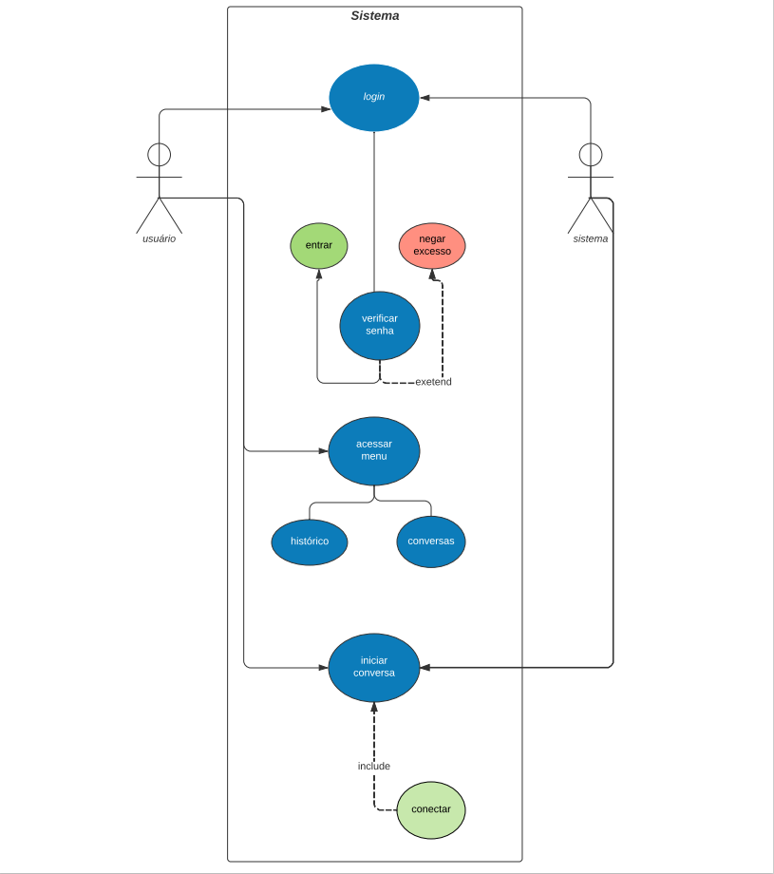

**Figura 1 Diagrama UML casos de uso**

Modelo UML descrevendo ações de acesso ao sistema e validação para iniciar o chat.

# Arquitetura do Sistema

O sistema será desenvolvido em JavaScript e ReactJS

Usando sistema google para login

# Especificação de requisitos do sistema

**Tabela 1 – Requisitos não funcionais**

| **Código** | **REQUISITOS FUNCIONAIS** |
| --- | --- |
|  | |
| **USUÁRIOS/LOGIN** | |
| RF01 | O usuário devera acessar o sistema com seu login no google |

**Tabela 2 – Requisitos não funcionais**

| Código | **REQUISITOS NÃO FUNCIONAIS** |
| --- | --- |
| RNF01 | O sistema deve ser desenvolvido em JavaScript e ReactJS |
| RNF02 | A interface deve ser agradável e de fácil utilização. |
| RNF03 | O aplicativo deve consumir poucos recursos do computador |
| RNF04 | Dois usuários diferentes não poderão tem o mesmo LOGIN |
| RNF05 | A Senhas devem ser compostas de letras maiúsculas, terem numero e caracteres especiais |
| RNF06 | O sistema deve ser otimizado para aparelhos mobile |

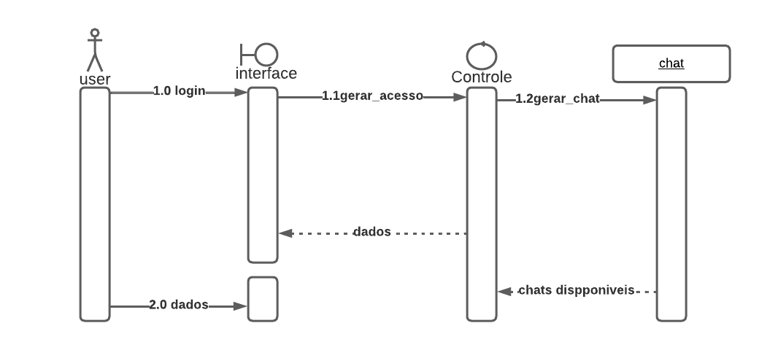

**Figura 3 Diagrama UML sequencia**

# Modelos do Sistema

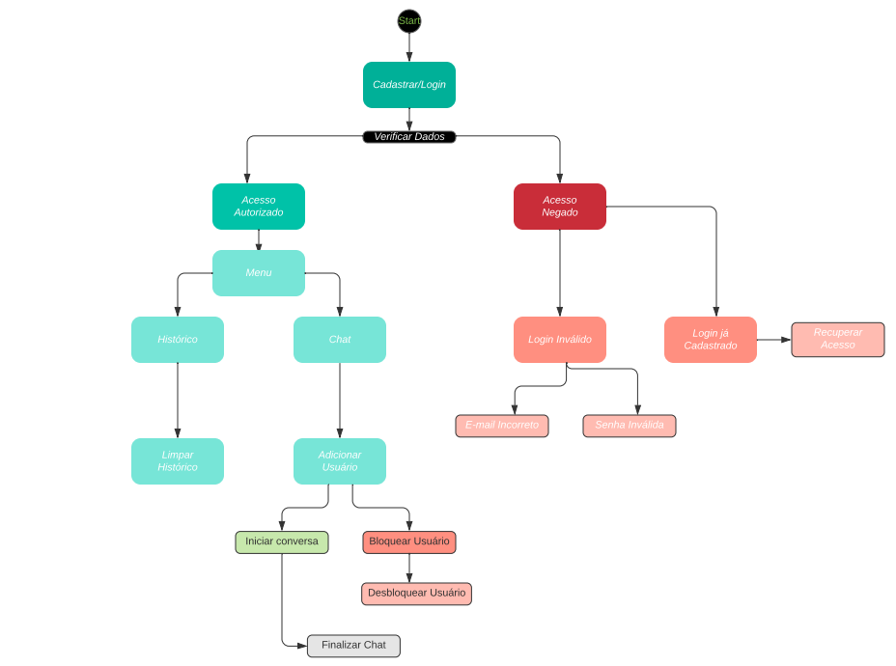

**Figura 2 Diagrama UML atividades**

Esse modelo descreve as ações do usuário para inicialização Chat e a finalização do mesmo,Isso inclui ações como do menu para iniciar conversa e adicionar/bloquear o usuário, também informa ao usuário erro de login.

# Evolução do Sistema

O sistema se baseia em serviços do google, como por exemplo a forma de login através de uma conta criada no gmail. Temos como mudanças previstas a inserção de emojis no chat, outras formas de login para que o chat não fique dependente apenas do login através do google e a identificação através de apelidos.

# Apêndices

A primeiro momento tentamos fazer o desenvolvimento da aplicação através da linguagem python, entretanto ao decorrer do desenvolvimento optamos por utilizar react para front end, firebase para banco de dados, recursos API google authenticator e hospedamos a aplicação no netlify.

# Índice

1 - COMECE AGORA!

2 - Logar Com Google

2.1 - Escolher/Criar a conta desejada

3 - Inserir o e-mail do usuário que deseja conversar

3.1 - Dialogar através da janela de chat criada

4 - Voltar ao menu inicial